


Instituto Tecnológico de Oaxaca
Departamento de Sistemas y Computación
Carrera: Ing. En Sistemas Computacionales

Programación Web
Reporte ejercicios HTML y CSS

Docente: Adelina Martínez Nieto
Estudiante: Pérez Barrios Diego 21160750

Grupo: 7SA
13:00 - 14:00

30 de septiembre 2024
Indice
Ejercicios HTML 3
Ejercicio 1 html 3
Ejercicio 2 html 4
Ejercicio 3 html 5
Ejercicio 4 html 6
Ejercicio 5 html 7
Ejercicio 6 html 8
Ejercicio 7 html 10
Ejercicio 8 html 11
Ejercicio 9 html 12
Ejercicio 10 html 13
Ejercicio 11 html 14
Ejercicio 12 html 16
Ejercicio 13 html 17
Ejercicio 14 html 18
Ejercicios CSS 19
Ejercicio 1 css 19
Ejercicio 2 css 20
Ejercicio 3 css 21
Ejercicio 4 css 23
Ejercicio 5 css 24
Ejercicio 6 css 26
Conclusiones 30
Referencias 31

Ejercicios HTML

Ejercicio 1 html
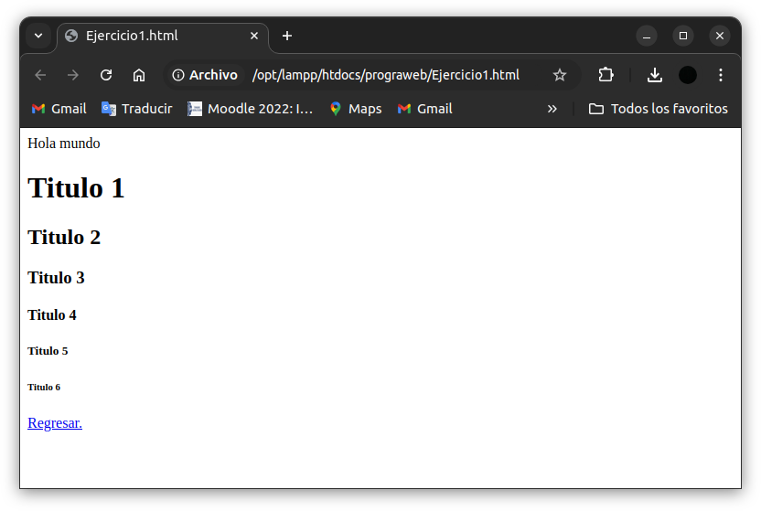
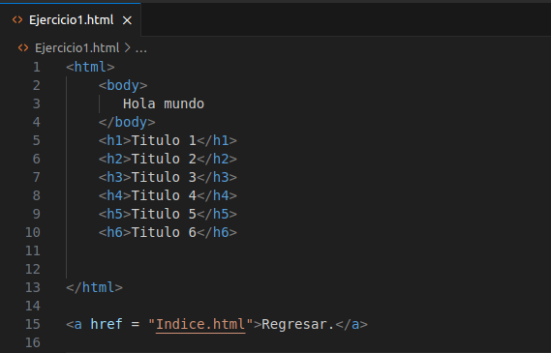

Ejercicio 2 html
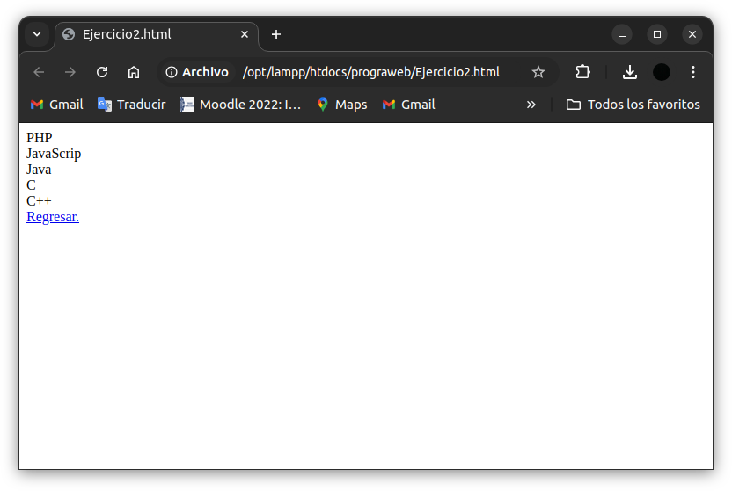
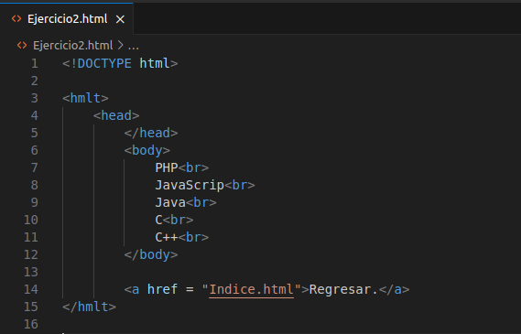

Ejercicio 3 html
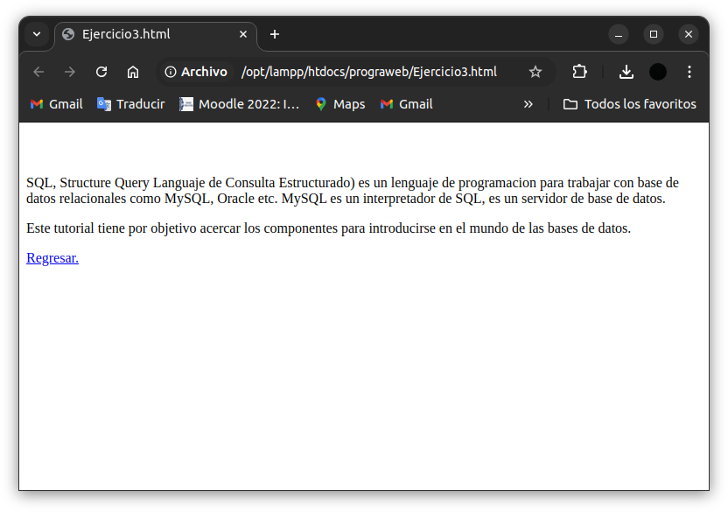

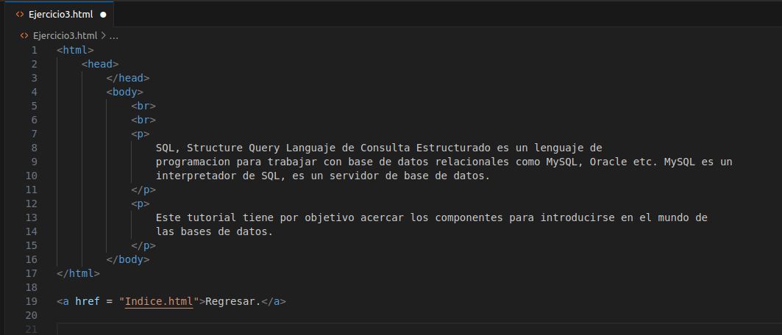

Ejercicio 4 html
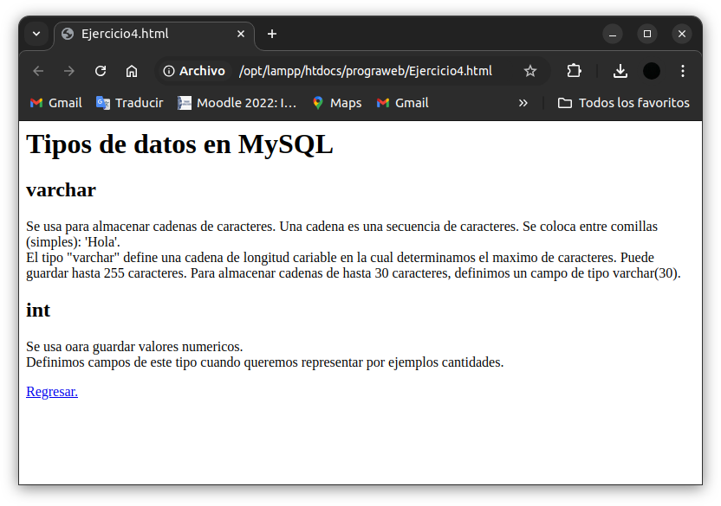
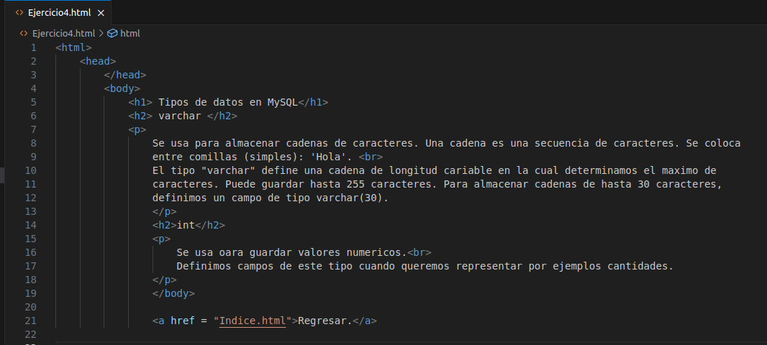

Ejercicio 5 html
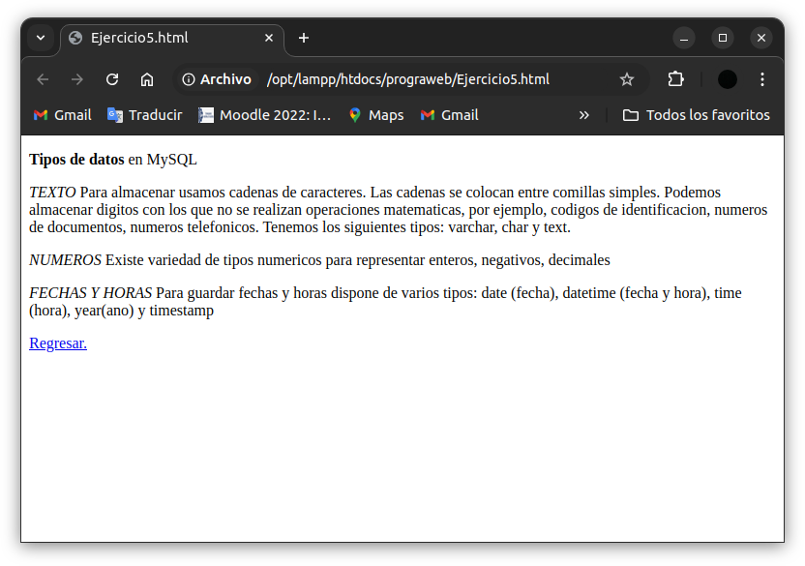
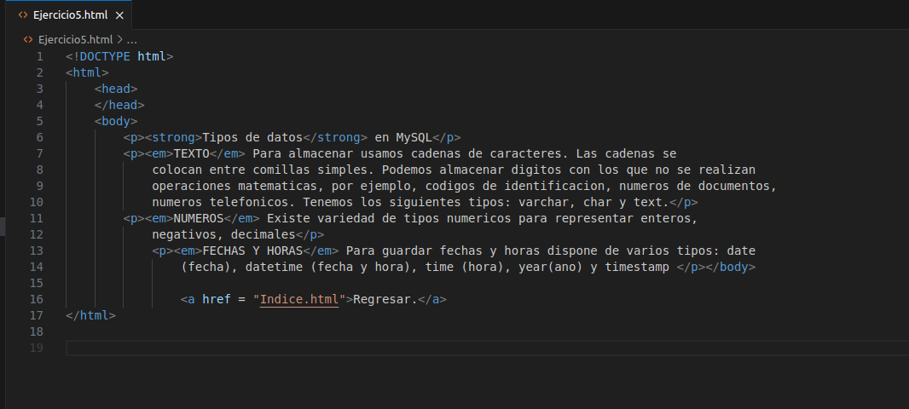

Ejercicio 6 html
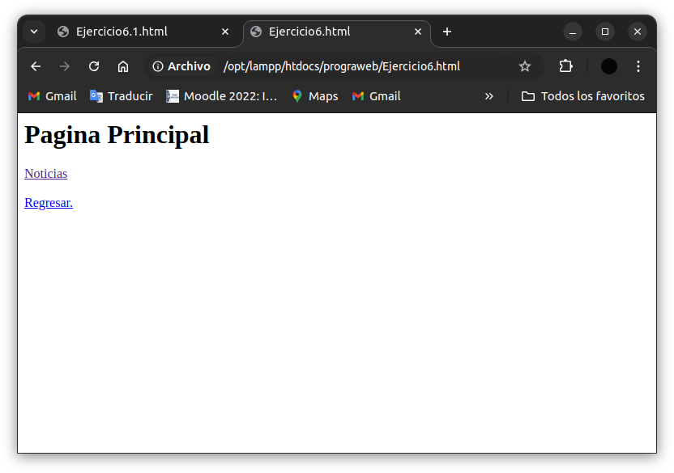
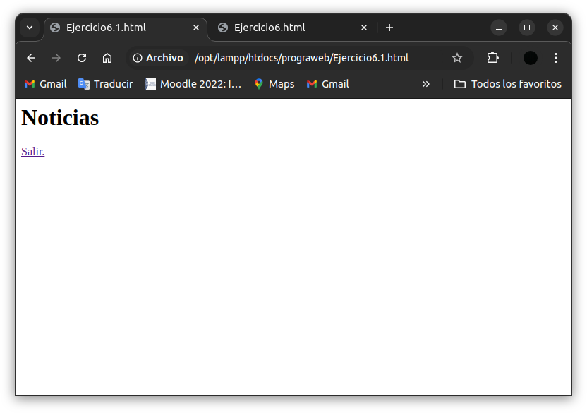

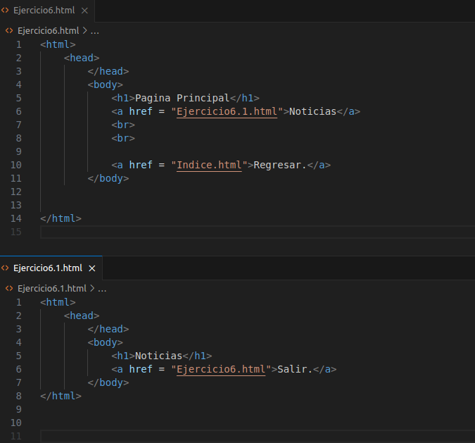

Ejercicio 7 html

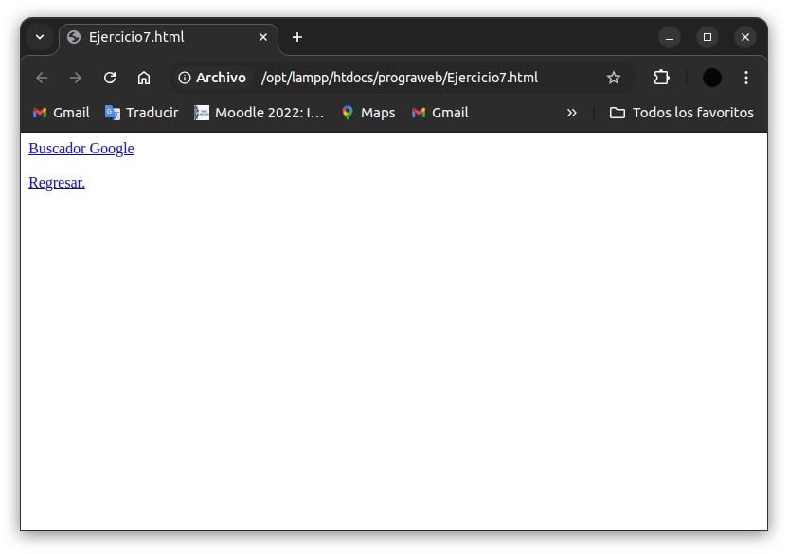
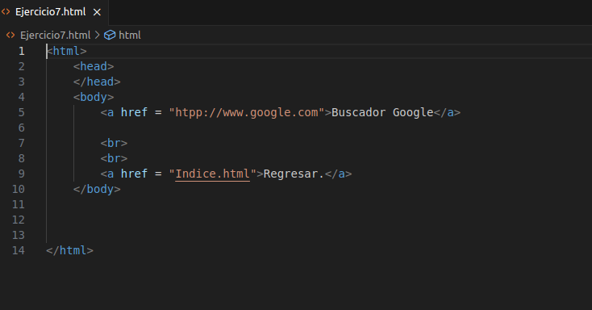

Ejercicio 8 html
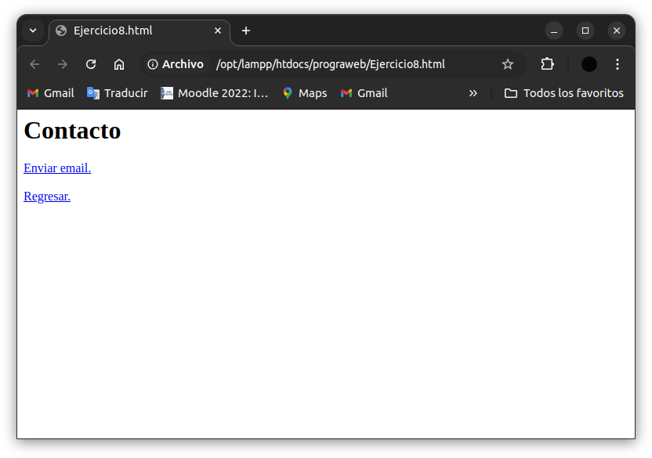
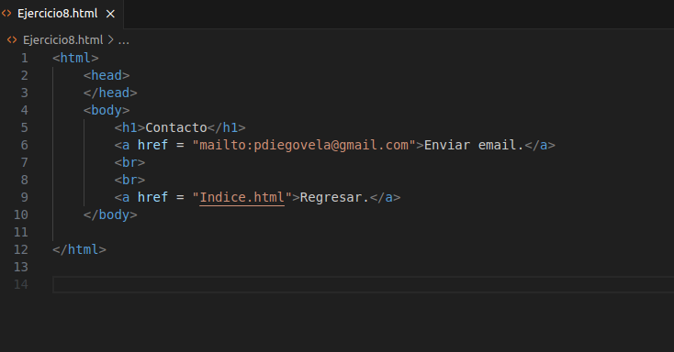

Ejercicio 9 html
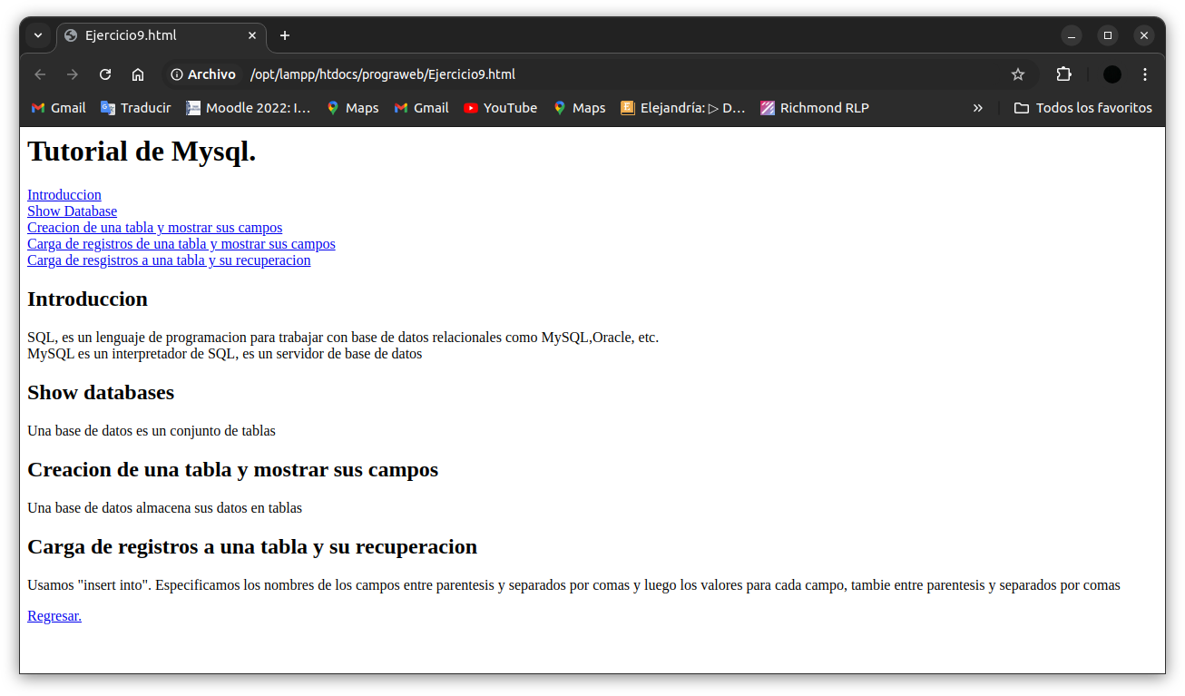
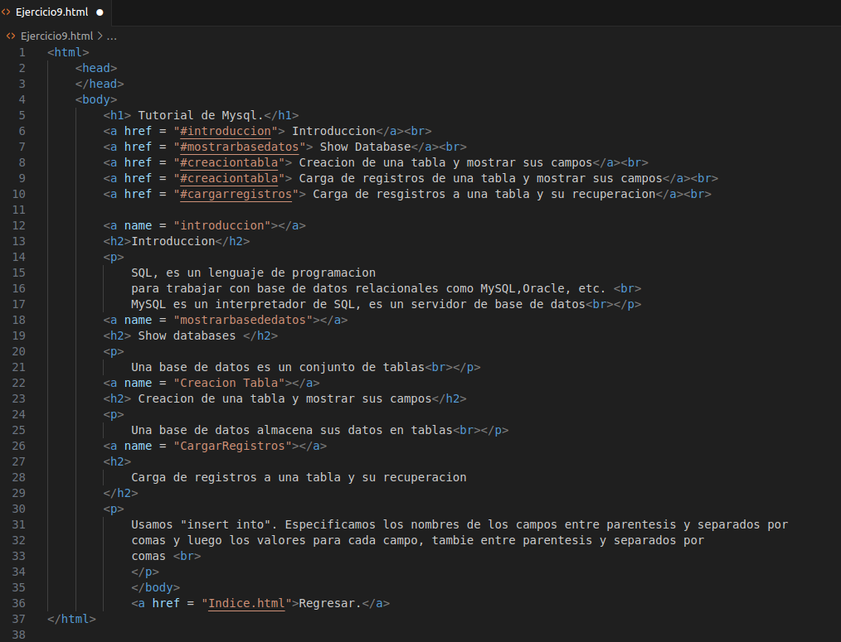

Ejercicio 10 html
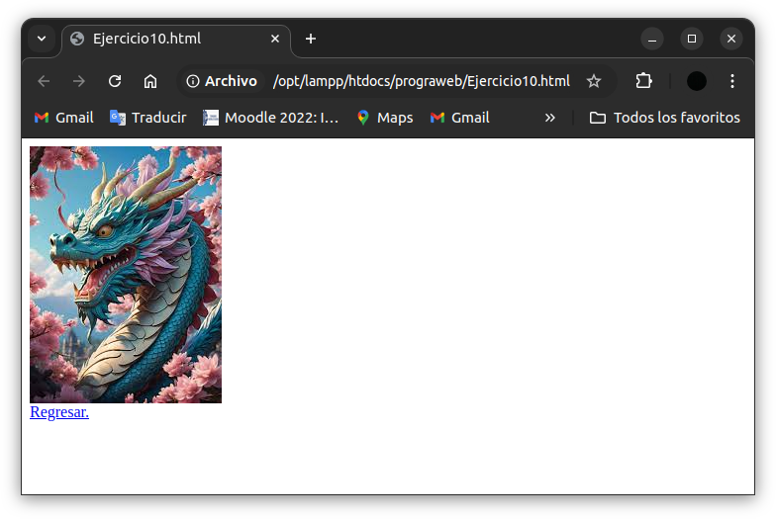

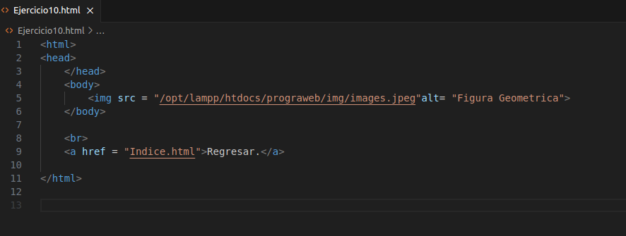

Ejercicio 11 html
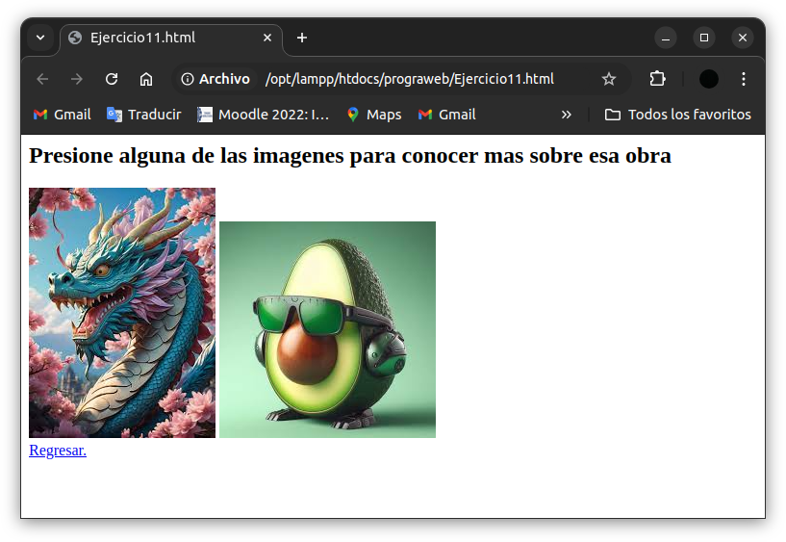
Presionando sobre el dragón:
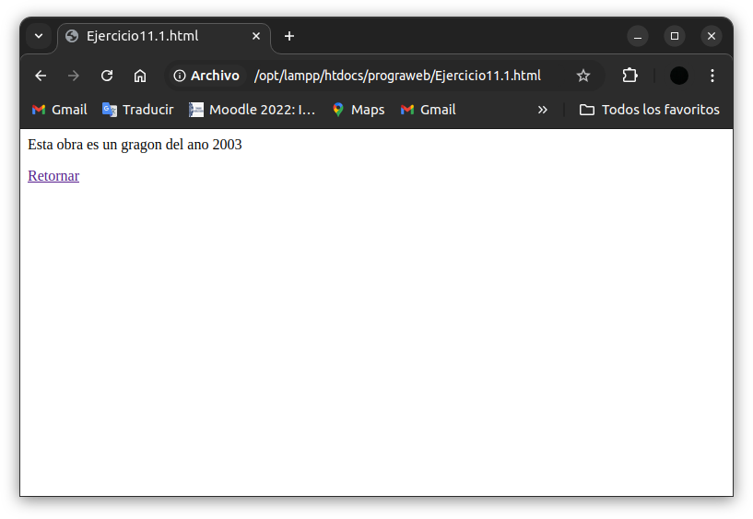

Presionando sobre el aguacate:
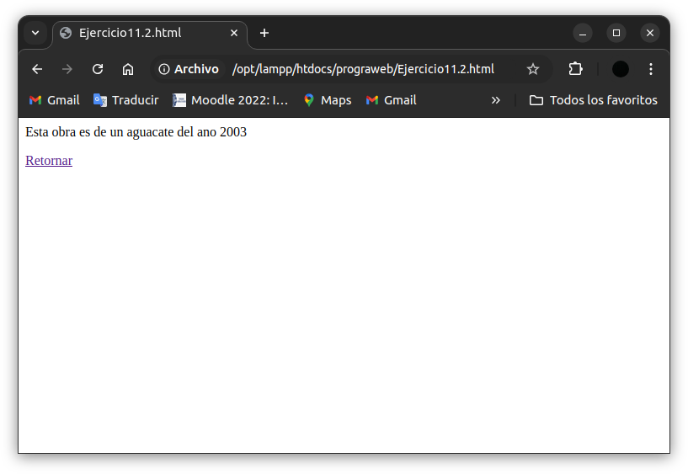
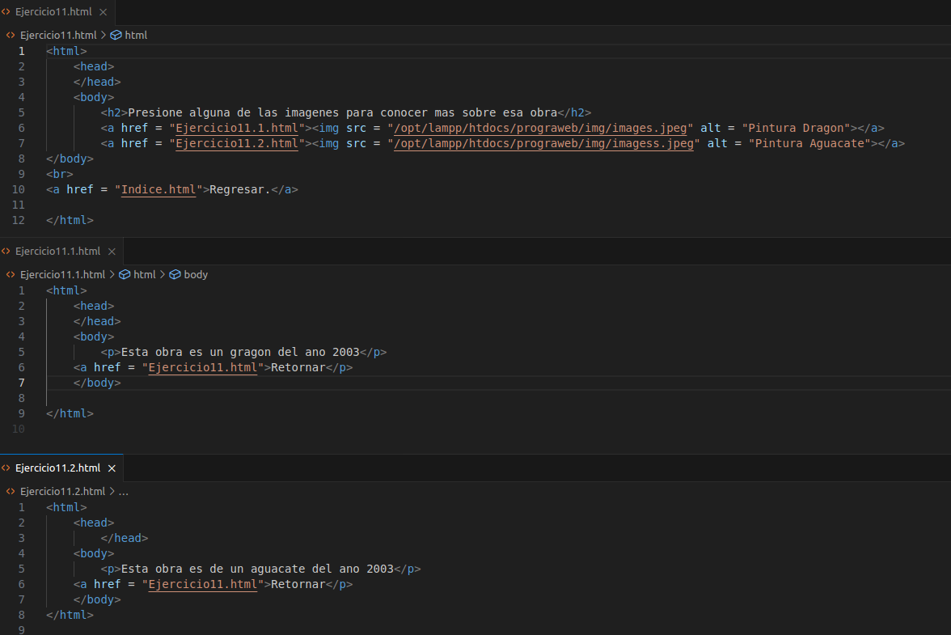

Ejercicio 12 html
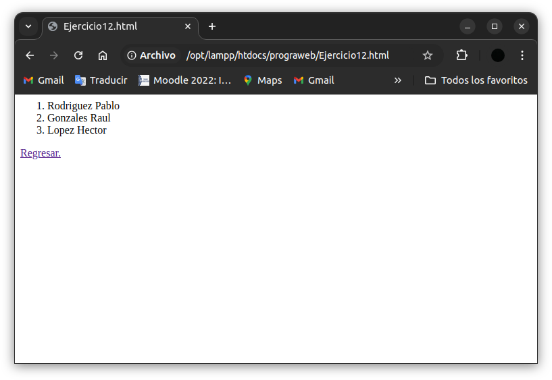
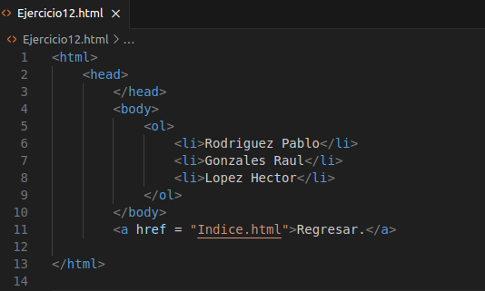

Ejercicio 13 html
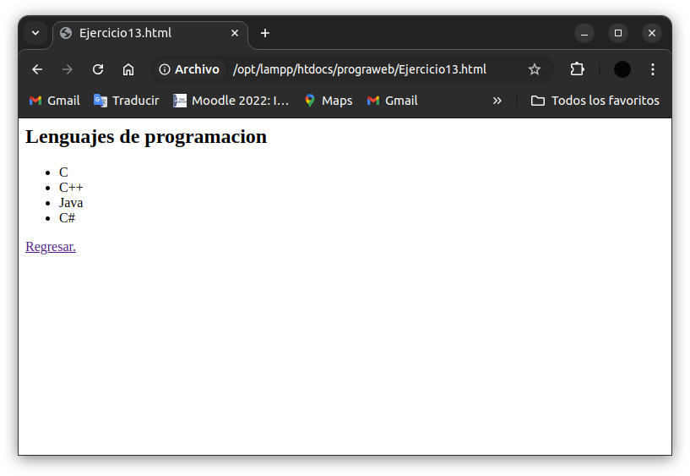
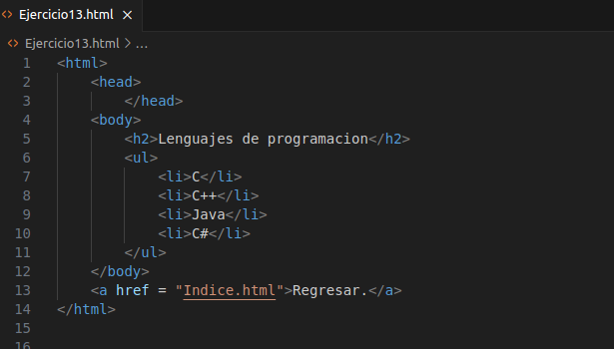

Ejercicio 14 html
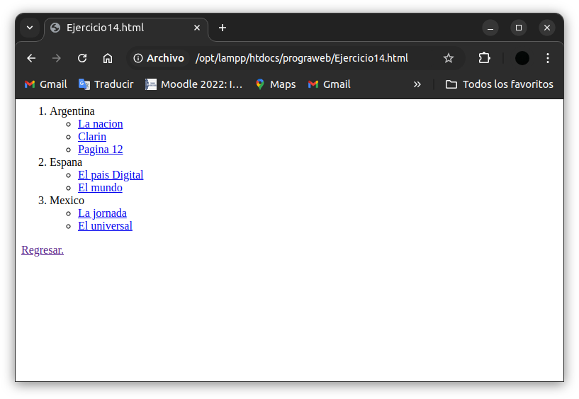
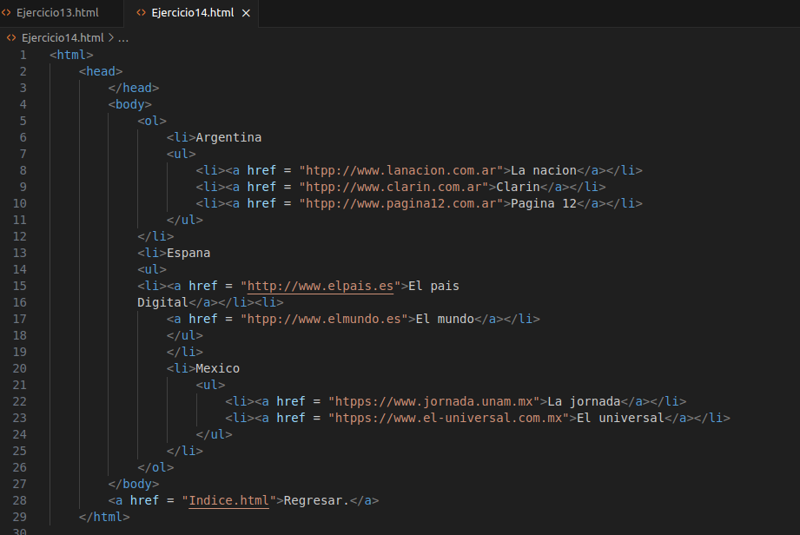

Ejercicios CSS

Ejercicio 1 css
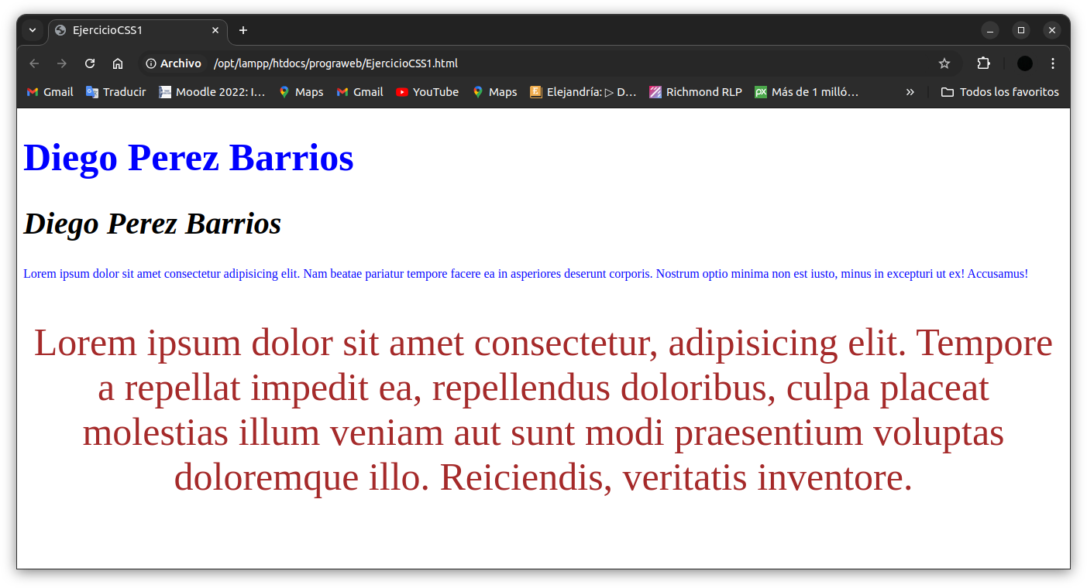
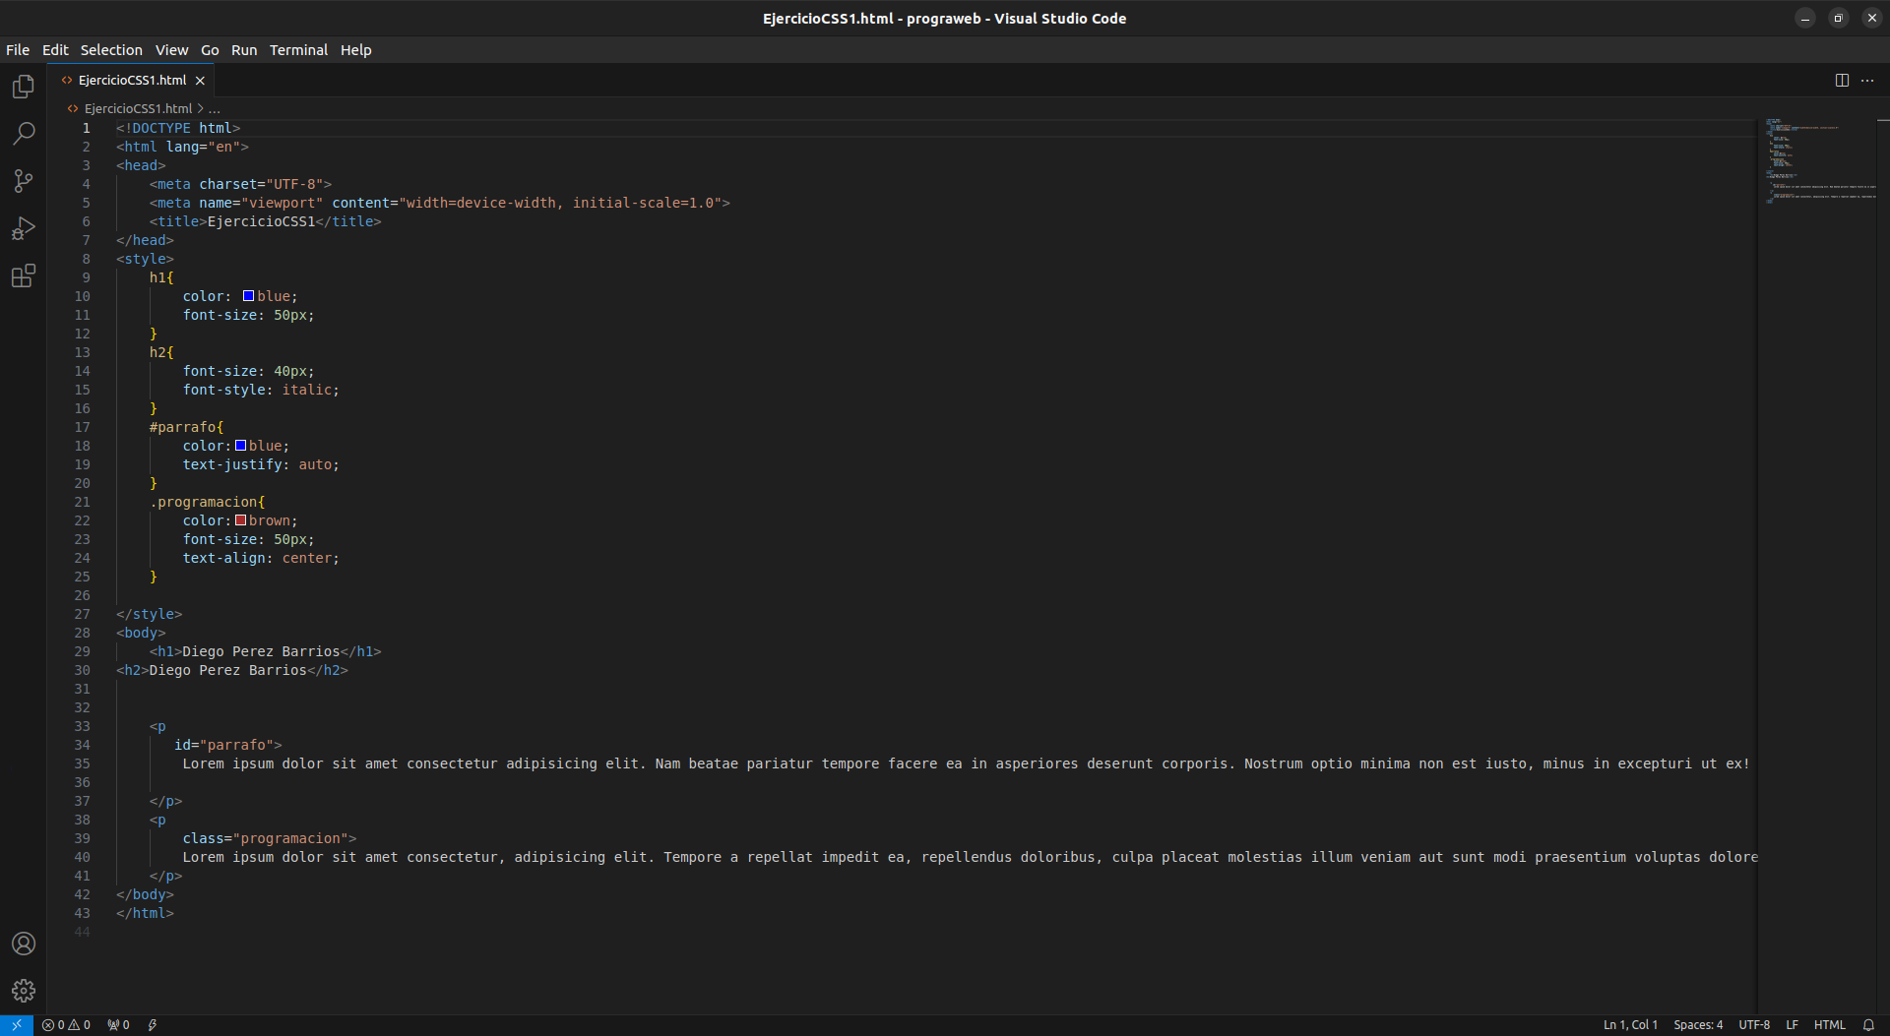

Ejercicio 2 css
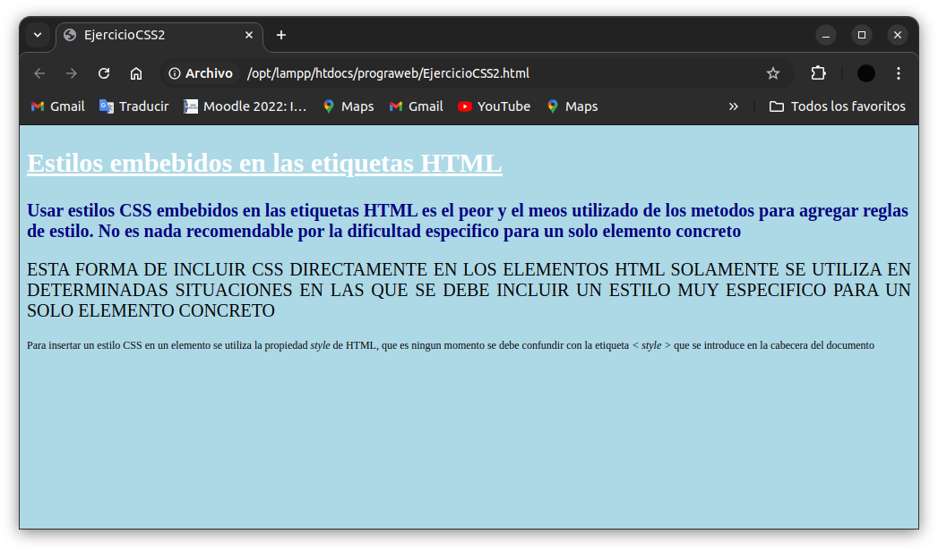
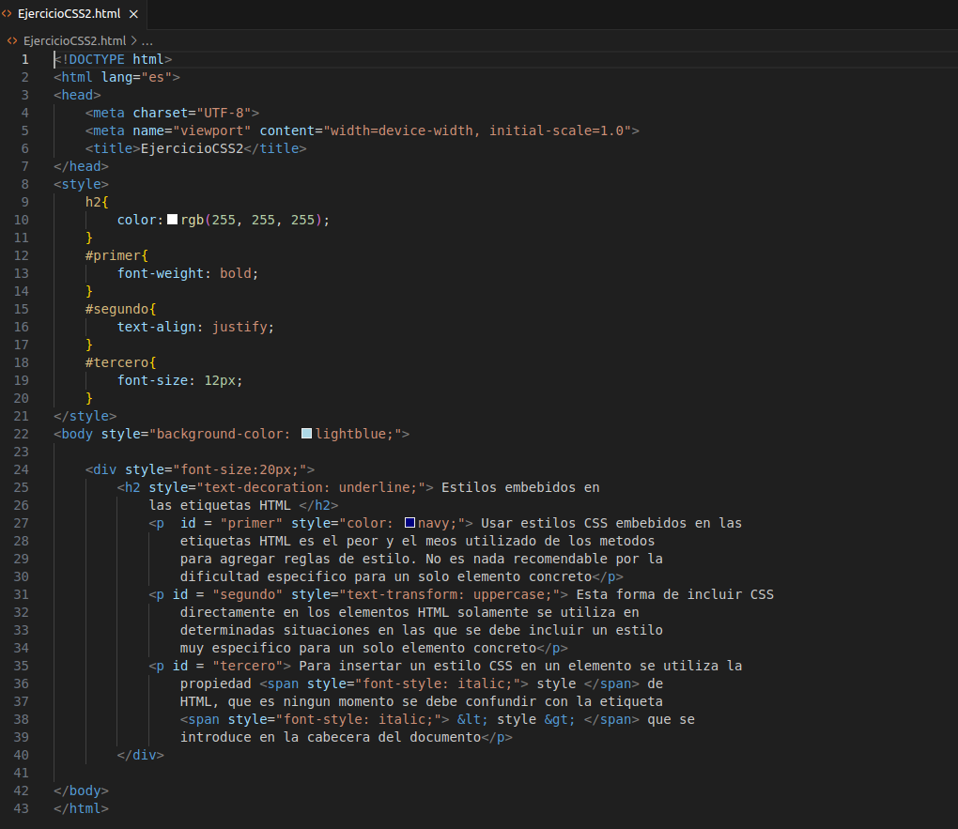

Ejercicio 3 css
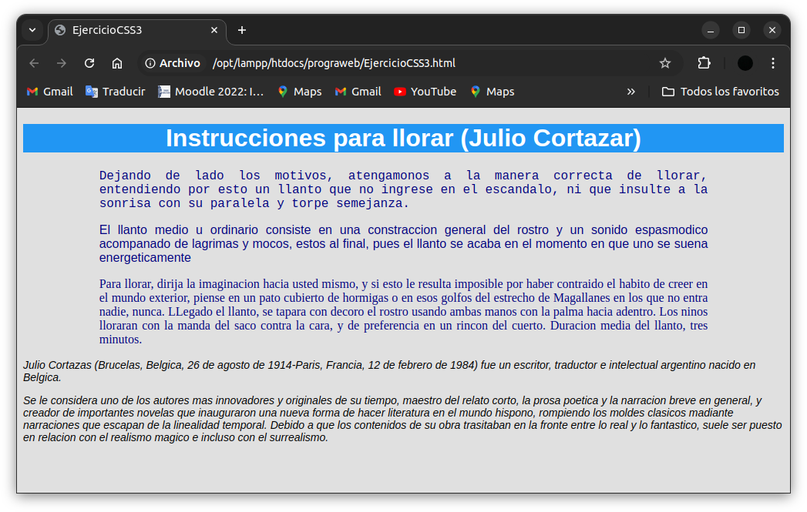
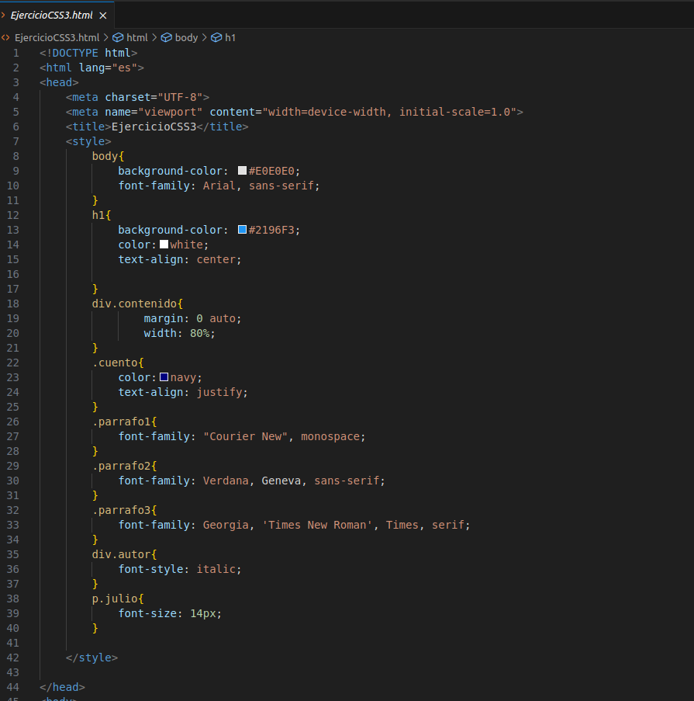

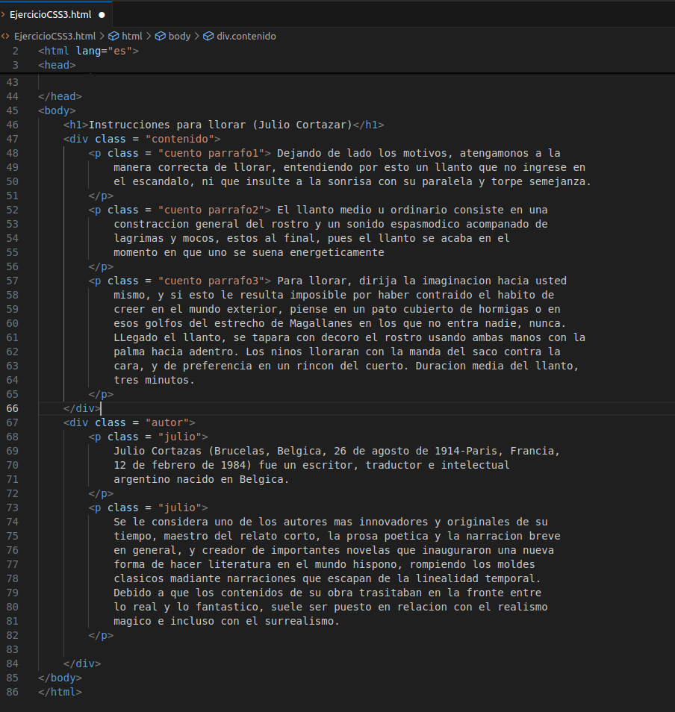

Ejercicio 4 css
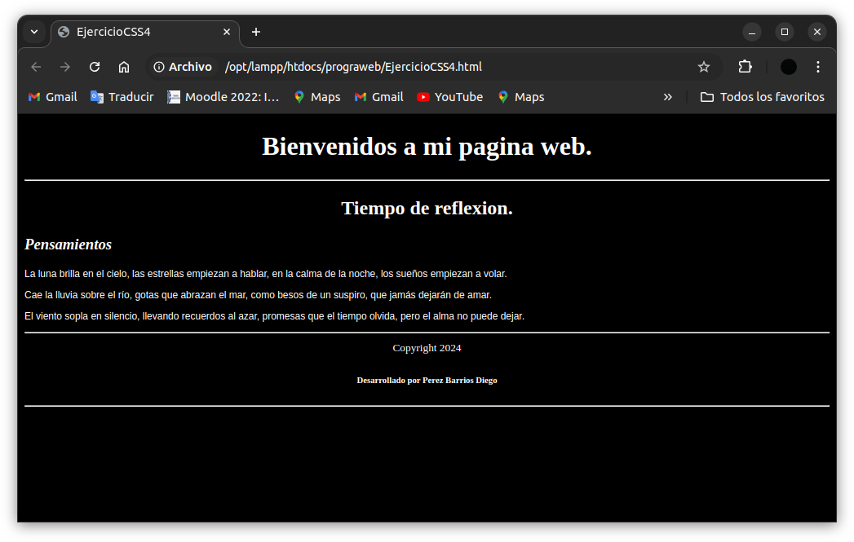

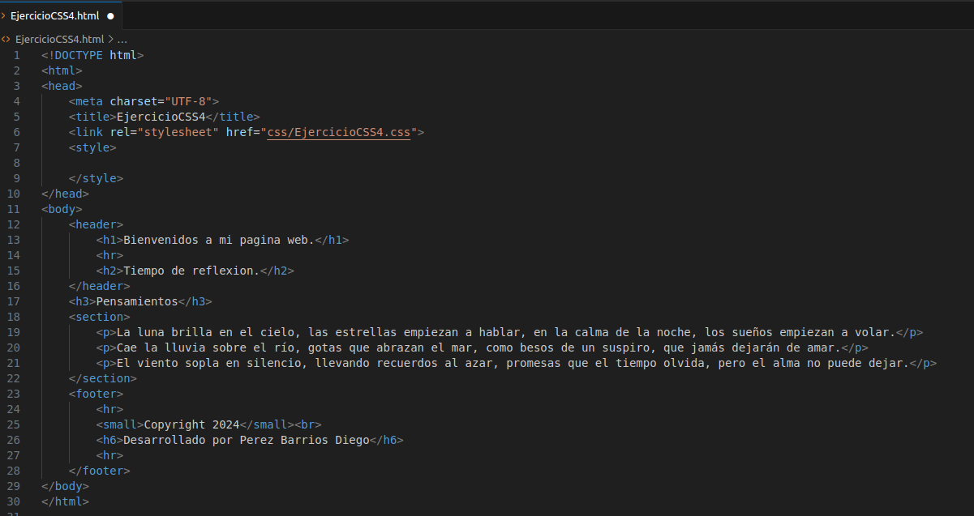

Ejercicio 5 css
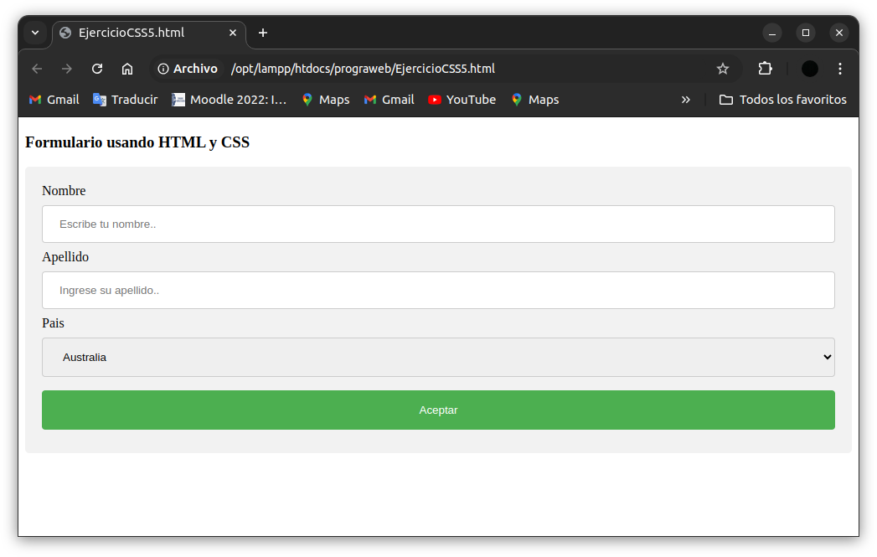
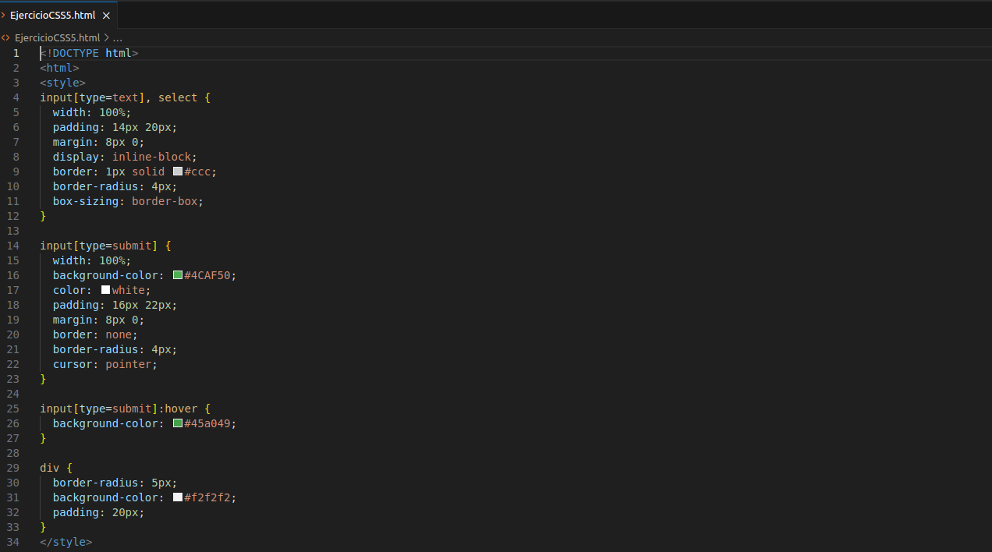
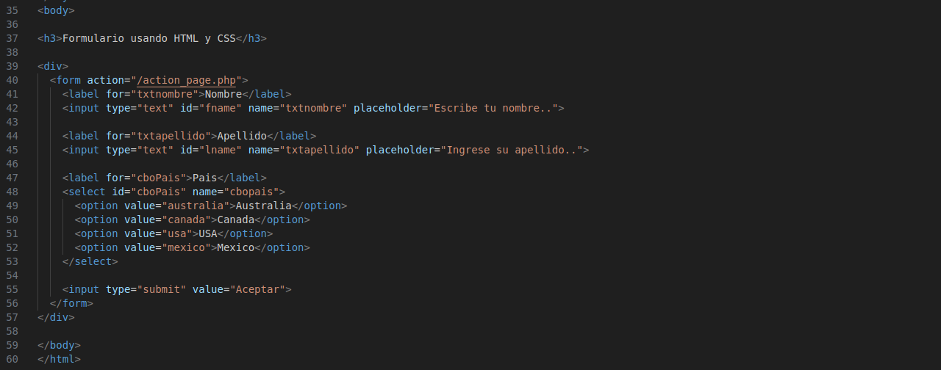

Ejercicio 6 css
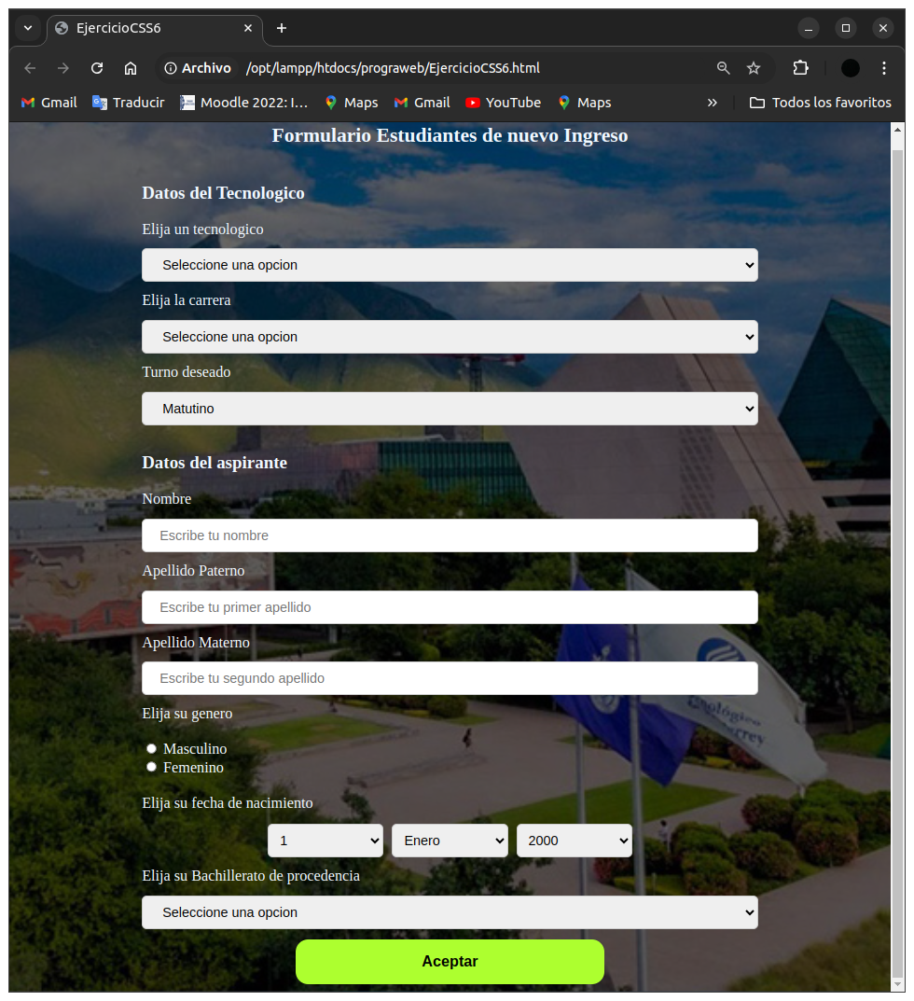

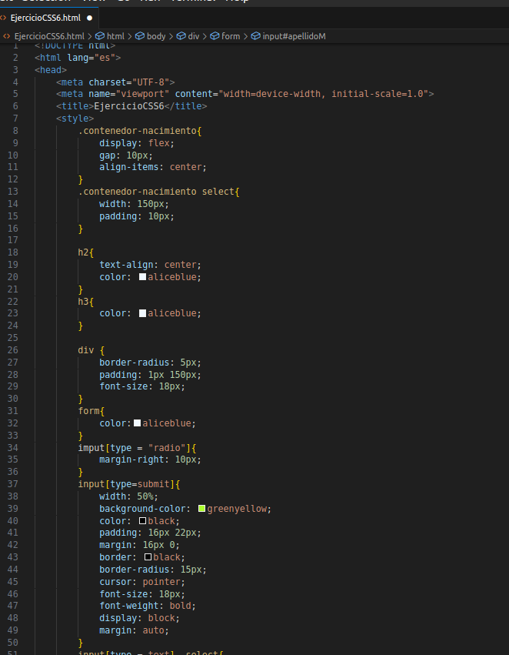

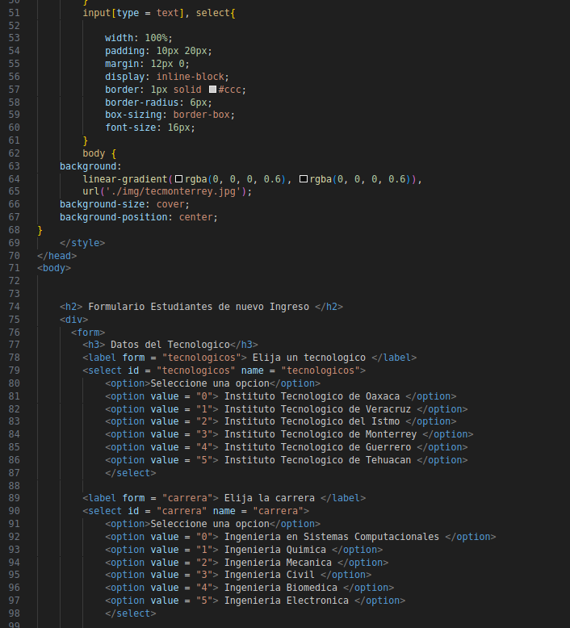

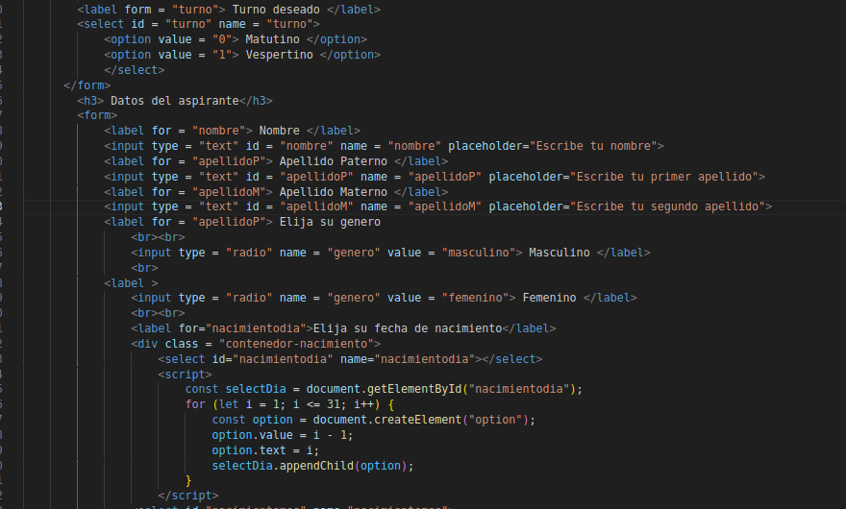

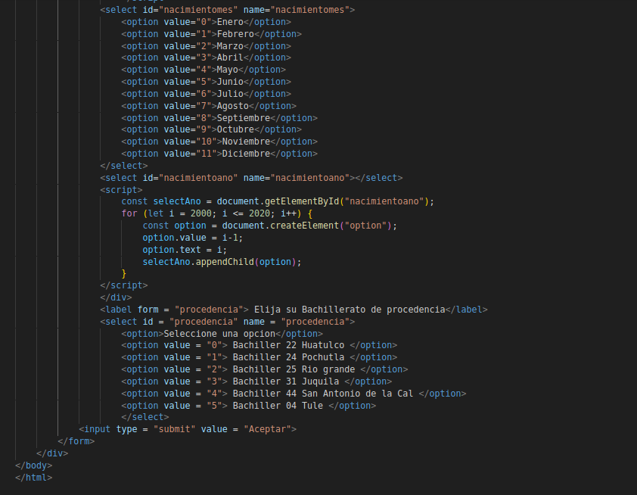

Conclusiones
A través de la realización de las practicas en html y css, pude aprender conocimientos sobre la estructura básica de una pagina web y el uso de hojas de estilo para mejorar su presentación. Aprendí como estructurar correctamente elementos html desde la creación de encabezados, párrafos, listas y formularios, hasta la integración de estilos visuales mediante css, lo que me permitió darle un diseño mas atractivo y funcional a cada pagina.

Referencias
Martínez Nieto, A. (2023). Práctica 2. Instituto Tecnológico de Oaxaca.
Martínez Nieto, A. (2023). Práctica 3. Instituto Tecnológico de Oaxaca.
Martínez Nieto, A. (2023). Práctica 4. Instituto Tecnológico de Oaxaca.
Martínez Nieto, A. (2023). Material fotográfico proporcionado por la profesora. Instituto Tecnológico de Oaxaca.
Martínez Nieto, A. (2023). Documento de prácticas enviado el 20 de septiembre. Instituto Tecnológico de Oaxaca.

